我们将'Pop/Rock music', 'R&B;','Jazz','Country'四类音乐每年统计的数目变化趋势与每年音乐界的populairity综合分析，得到如下趋势图：

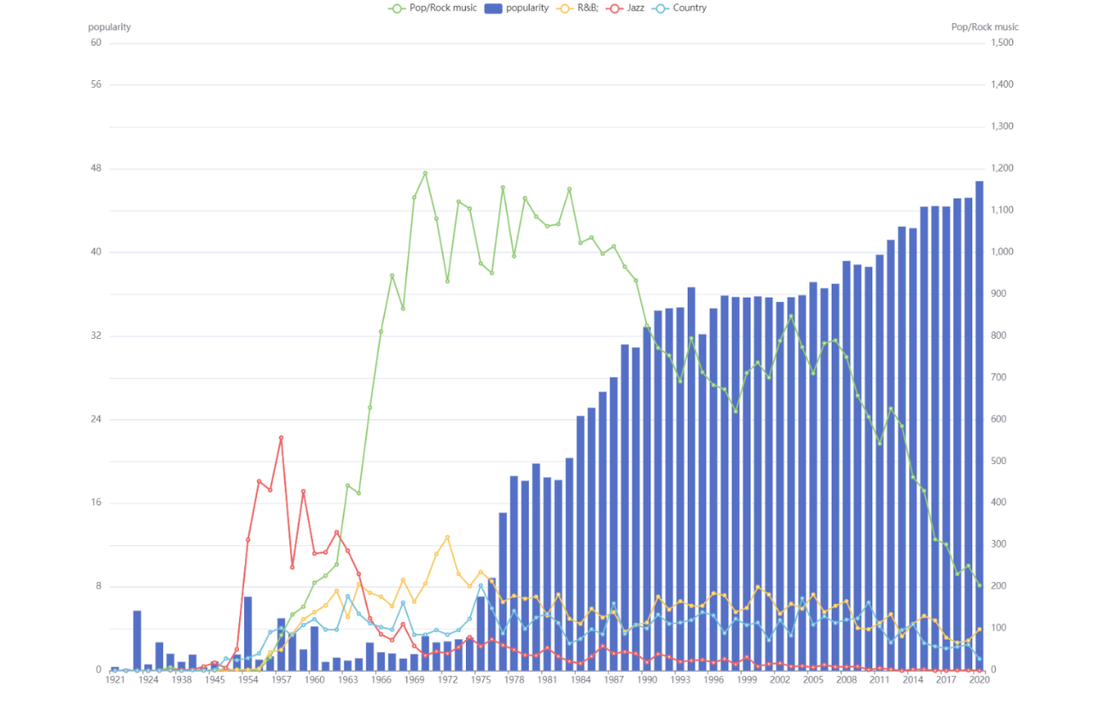

对上图的分析1：

对于整个音乐界来说，它的popularity值代表的是那一个年份的音乐作品受人们欢迎程度的度量，而各类音乐数目分布情况中，Jazz和流行乐有着最明显变化，具体表现为爵士乐衰落和紧随其后流行乐兴起。

从图中可见，随着爵士乐的衰落，音乐的总体流行程度并未降低，反而是响应着流行乐的兴起而大幅升高。具体来说，在1960年左右，潮流由爵士乐转换成了流行乐，进而在约10年后开启了大部分人更喜欢、更乐意接受的音乐普及化时代

对上图的分析2：

我们把目光集中于二战结束后的1945年：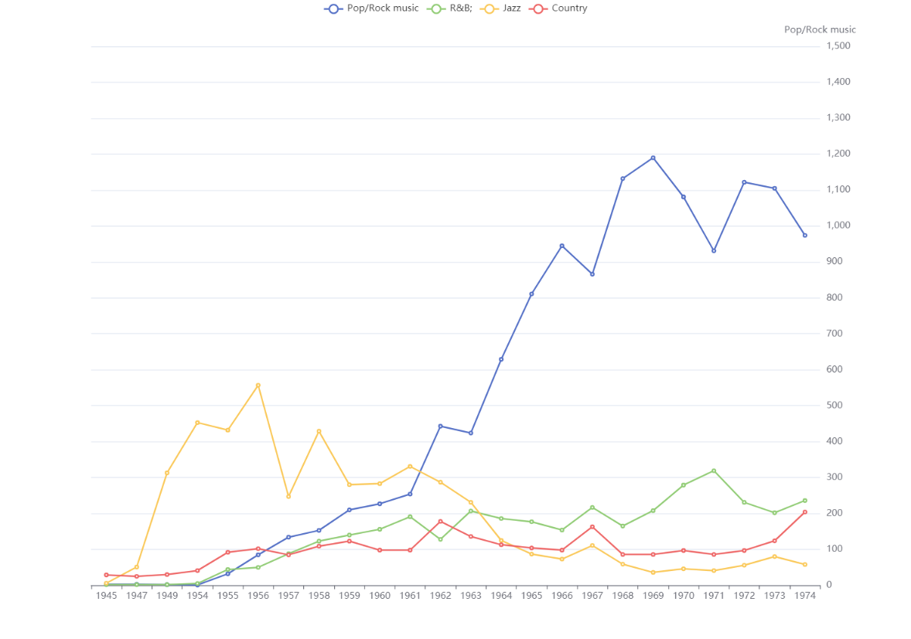

从1909年8月勋伯格完成了他第一首无调性作品《钢琴曲三首》开始，20世纪音乐正式拉开帷幕，1913年，意大利未来主义作曲家鲁索洛(LuigiRussolo)主张把噪音用作音乐作品的基本音响材料，这种扩展音源的想法却吸引了很多人。但是在1945年以前，进行音乐实验的只是少数作曲家；1945年以后，继续按照传统风格写作的作曲家成为少数，出现了一大批以进行各种音乐实验闻名于世的作曲家，如梅西安、布列兹、施托克豪森、凯奇、卢托斯拉夫斯基、潘德雷茨基、诺诺、亨策、利盖蒂、吉纳斯特拉、贝里奥、克拉姆等。他们离开19世纪浪漫主义传统已经很远，却代表了西方音乐发展的主流。而流行、R&B、Jazz、乡村等20世纪新领域的音乐也正是在这一时期之后相继开始萌芽、兴盛

流行乐的兴起对acousticness和energy的影响：

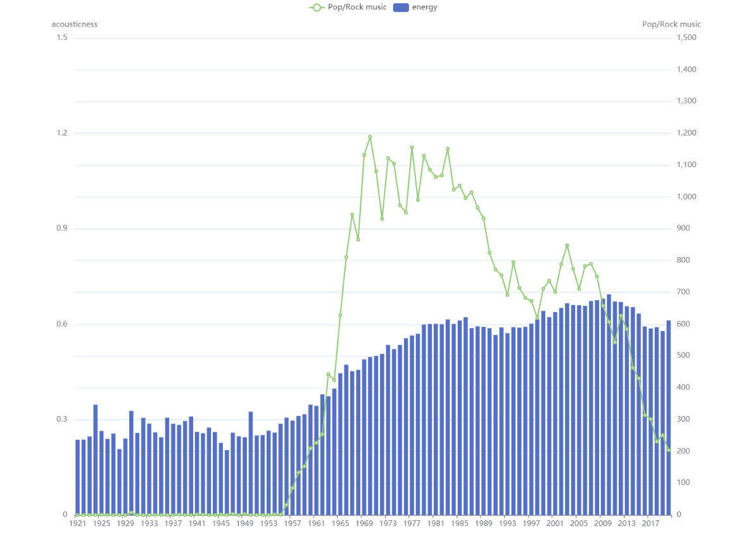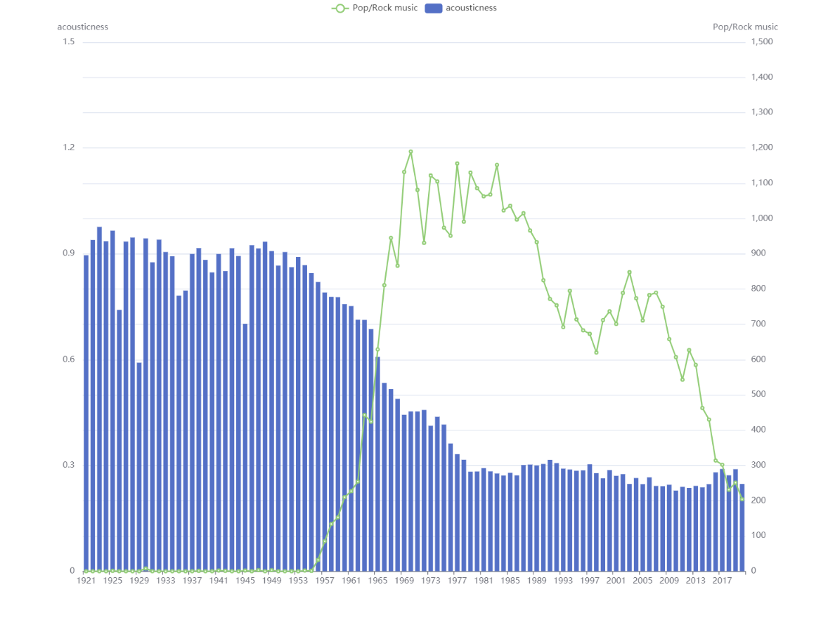

在以上两幅图中，从19世纪50年代开始，随着流行音乐的猛增，音乐在演进过程中出现了两个major leaps：在流行音乐迅猛发展为主流音乐的20年内，energy逐渐升高直至翻倍、acousticness指标逐渐降低至原来的三分之一。这和流行音乐充满活力、制作过程中运用了多种处理手法是分不开的。

同时，流行音乐带来的影响是深远的，在1985年之后流行乐数目不断降低的时代中，它带来的这两个特征仍然在保持着，亦即流行乐带动的这两个特征的变化在1985年之后已经深入影响了其它类型的音乐

以下是为后面准备的：

电子音乐的发展经历了录音带音乐(1948年起)、合成器音乐(1955年起)和计算机音乐(1957年起)三个阶段。（这个放到第六问）

尤其值得注意的是90年代刚刚在美国兴起的一种流派"全能主义"(totalism)。

它的主要特点是：

作曲家的作品既要使一般听众觉得好听，能够打动他们的内心，又仍然保留了足够复杂和高难的音乐技巧，以吸引趣味更为高雅的音乐听众。